**1. FUNDAMENTOS DE GIT I**

1. *Crear un repositorio GIT*

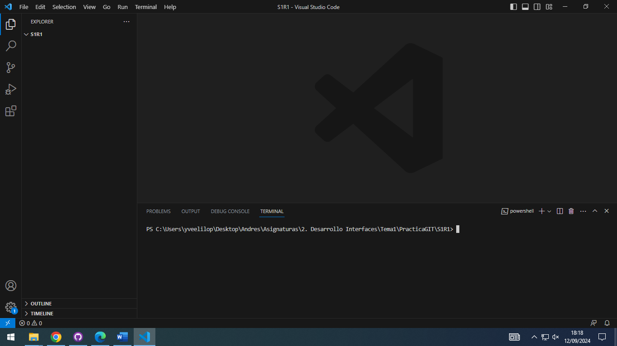

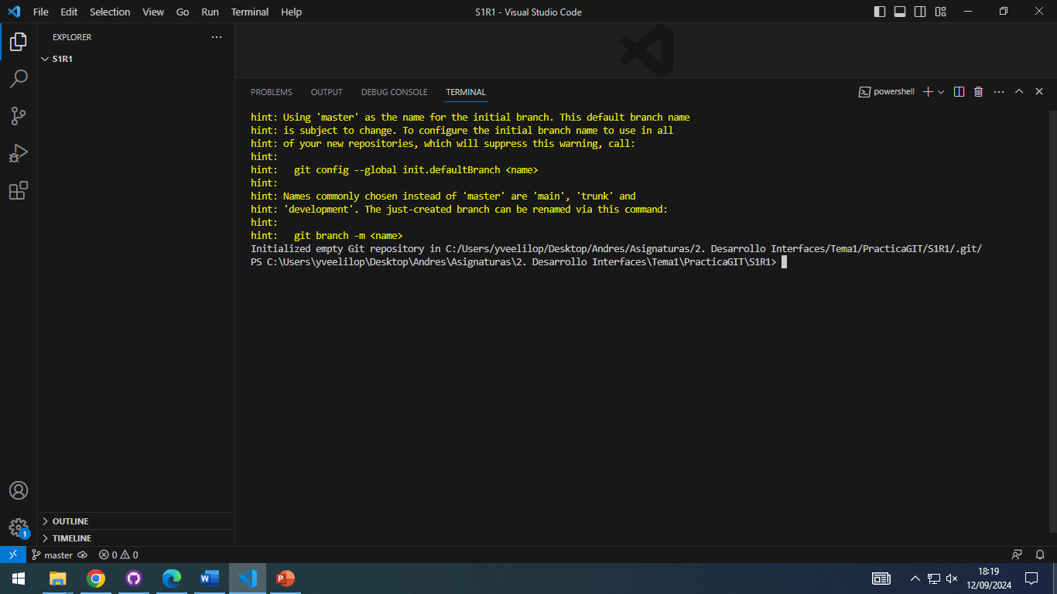

1. *Crea un fichero denominado libros.txt*

*c) Haz un primer ‘commit’*

*d) Añade dos libros al archivo libros.txt*

*e) Haz un segundo ‘commit’*

*f) Crea un fichero denominado peliculas.txt. Añade tres títulos de películas a dicho archivo.*

*g) Haz una captura de pantalla del comando git status.*

*h) Crea un fichero denominado comidas.txt. Añade tres nombres de comidas a dicho archivo.*

*i) Haz un tercer ‘commit’ que incluya los archivos peliculas.txt y comidas.txt*

*j) Elimina el archivo comidas.txt desde el navegador de archivos*

*k) Añade dos películas más al archivo peliculas.txt*

*l) Haz una captura de pantalla que muestre los cambios en el directorio de trabajo*

*m) Añade los cambios al área de preparación.*

*n) Haz una captura de pantalla del comando git status. Debe indicar que se ha borrado el archivo comidas.txt y que se ha modificado el archivo peliculas.txt*

*ñ) Haz un cuarto ‘commit’.*

*o) Crea un archivo denominado datos.bak. Añade tres títulos de libros a dicho archivo.*

*p) Crea una subcarpeta denominada output. Crea un archivo denominado salida.txt en su interior. Escribe tu nombre y apellidos en dicho archivo.*

**2. FUNDAMENTOS DE GIT II**

*a) Crea un repositorio Git.*

*b) Crea un fichero denominado actores.txt*

*c) Haz un primer ‘commit’*

*d) Crea una rama denominada test.*

*e) Cambia a la rama “test”*

*f ) En la rama test crea un fichero denominado actrices.txt. Añade tres nombres de actrices y realiza un ‘commit’ en dicha rama.*

*g) Haz una captura de pantalla del resultado del comando git log --graph --all*

